第１学年 体育科学習指導案

仲間と「思い」を交流し，自分なりの鬼遊びの楽しみを広げる

(1)自分なりの鬼遊びの楽しみを広げる子ども
子どもの遊びが「群れ型」から「孤立型」へ変わったといわれて久しい。都市化や少子化などによる遊び場や遊び仲間の減少に伴い，外遊びの時間がテレビゲーム・パソコン・ファミコンなどの室内での時間へと変化してきている。このことは個々で遊びを楽しむ傾向をよりいっそう強くさせている。このような状況の中，鬼遊びは，道具を使わずどこででも手軽に楽しめる伝承的な遊びとして，幼少の頃から日常の遊びの中に根付いている。それは，子どもたちにとって抵抗が少なく，身近で親しみやすい遊びだからであり，特別な技能を必要とせず，どの子どもも「追いかける，逃げる」などの基本的な動きで，緊張感やスリルを味わうことができるからであろう。そこで「自分だけでなくみんなで楽しみたい」という意識が芽生え始めるこの時期に，集団で勝敗を競い合う鬼遊びを扱うことは，子どもの遊びの世界や交流の世界を広げることとなり，さらには人間関係の基礎を培っていくことにもつながっていくと考える。
まず，ここでいう「自分なりの鬼遊びの楽しみ」とは，個々が感じるおもしろさのことである。「鬼遊び」と出会った子どもたちは，学習を進めながら自分なりの楽しみを見出すであろう。それは，「タッチできた」「鬼をかわした」などの遊び方を身に付けたことからくる喜びやよりよくできたという達成感，また，「力いっぱい走って気持ちよかった」「最後まで頑張ったので楽しかった」など，取組の充実感からくる喜びなどさまざまである。本来，一つの運動遊びから見出される楽しみは，個々の楽しさの体験によって一人一人違っている。例えば，ゲームに勝つという楽しみだけを追求し過ぎる子どもが鬼遊びを通して仲間とのかかわりを大切にしていくことができれば，自分の中に新たな楽しみを発見するはずである。それは，「規則を守って仲よくゲームをした」「みんなで規則をつくった」という今までとは違った楽しみなのである。このように，全ての子どもが自分なりの鬼遊びの楽しみを見出し，仲間とかかわり合うことで今まで気付かなかった楽しみを知り，それを実感したり体感したりしていく姿を自分なりの鬼遊びの楽しみを広げていく姿ととらえている。
(2)仲間と「思い」を交流する活動
では，前述のような子どもを目指していくためには，どのような活動を仕組んでいけばよいのか。毎時間ただ単に鬼遊びを繰り返すだけでは，今の自分がもっている鬼遊びの楽しみを広げていくことは難しい。そこで，一定の区域内で場や用具を工夫して勝敗を競い合う陣取り型の鬼遊びを核として取り上げ，仲間と多くかかわりながら鬼遊びに夢中にさせていくことで，鬼遊びの楽しみを見出すことができると考える。
ここでは，仲間と思いを交流する活動として，まず，ゲームの始めに個人のめあてを発表する場を設定する。ここでいう｢思い｣とは，「もっとたくさん宝をゲットしたい」「しっぽをたくさんとりたい」という個人の遊び方にかかわる欲求や「規則を守りたい」「みんなで楽しくゲームをしたい」「規則を工夫したい」という学び方にかかわる欲求をいう。そういった自分の「思い」を全体に紹介し，価値付けていくようにする。
次に，対戦チーム同士で規則について話し合う場を設ける。対戦チームで規則を選択・工夫することは自分たちに合った規則を考え，自分たちのオリジナルゲームをつくっていくよさを味わえ，どこが楽しかったか，何をどうすればみんながもっと楽しめるかなどの視点で「思い」の交流ができる。
さらに，ゲーム中に教師が子どもの動きのよさや心情面のよさ，思考面でのよさを適宜価値付けたり，教師自身も積極的にかかわるような意見交換の場を設定したりする。それは，１年生の発達段階から考えて，教師とのかかわりが大変重要であり，子どもと教師とのかかわりが基盤となって，仲よく学習を進めていくことができると考えているからである。このことはチーム内で互いをほめ合ったり，クラス全体で互いのよさやがんばりを見つけ称賛し合ったりするときの視点となるであろう。
このような活動を繰り返していくことで，対戦チームを敵としてとらえるのではなく，同じ運動をする仲間としてとらえた温かいかかわりが育っていく。また，自分だけでなくみんなも鬼遊びを楽しむことができることはもちろん，仲間と運動することの楽しみを広げる子どもを育てることにつながっていくであろう。
研究テーマ

１ 単元名 おたからゲットおにあそび ～ゲーム～

２ 単元について
本学級の子どもは，１学期に行ったドッジボールで特に仲間とのかかわり合いを大切に考えた学習をした。ゲーム間での「ほめほめたいむ」や学習を振り返る際の「きょうのはっけんたいむ」で，チーム内でよさを認め合ったりゲーム終了後に全体で規則の工夫について話し合ったりしている。数少ない経験ではあるが，自分一人が楽しむというだけでなく，仲間と運動することで生まれる楽しさを実感し，ゲームの楽しみを広げていった子どももいる。また，日々の生活の中では，一人鬼や十字がいせん，けいドロなどの鬼遊びをよくしているようである。このような子どもたちに鬼遊びについてのアンケートを実施したところ，鬼遊びが好きな子どもが多く，子をタッチして捕まえること，タッチされないように逃げることなどに楽しさを感じている。さらに，規則を工夫することで生まれる楽しさや仲間と一緒に運動する楽しさをしっかり味わうことができるようにすることで，全ての子どもが鬼遊びを好きと感じるのではないかと考える。
本単元「おたからゲットおにあそび」は，鬼と子に分かれ，集団対集団で得点を競い合う陣取り型の鬼遊びである。日常の遊びでの経験は少ないものの，集団で攻める陣取り型ゲームであることからチームの仲間と協力したり，みんなで規則を工夫したりして取り組むなど，仲間とかかわりながら学習を進めていくことができるものである。そこで，まず，「試しの鬼遊び」では，集団対集団で勝敗を競い合うという経験をすることで，その楽しさにふれることができるようにする。次に，ねらい①で「おたからゲットおにあそび」を提示したい。ここでのもとになる規則は「しっぽを取られたらスタートの位置からやり直す」「宝の数が多いほうが勝ち」の２つとし，１年生が理解できるような易しいものとする。しっぽは腰からぶら下げた布で，これを使用することにより「タッチはわかりにくい」「強くタッチされて痛い」などのマイナスの要因を取り除くことができる。また，しっぽの数やしっぽを付ける位置などの規則を工夫する視点にもなると考える。さらに，ねらい②ではゲームをする相手と共に，宝を置く場所を選択できるようにする。宝を置く場所の選択は，攻め方・守り方といったごく簡単なゲームの仕方を工夫する視点にもなるであろう。以上のように規則が簡単で工夫しやすいため，子どもたちは「おたからゲットおにあそび」に対する「思い」をたくさんもつことができるのである。
そこで，指導に当たっては，次の点に留意したい。
・「おたからゲットおにあそび１」では，ゲームの感想を生かしながらみんなが楽しめるような規則へ工夫していくようにし，「おたからゲットおにあそび２」では，ゲームのはじめに対戦チーム同士が話し合い，宝を置く場所を選択したり，その他の規則について話し合ったりしながら活動していく。
・対戦チームで規則を工夫するときは，自分が宝を取った数やゲームの勝敗のみにこだわるのではなく，チームのみんなが楽しむことができるような規則を工夫していくことに視点を置くことができるようにする。
・ゲーム終了後の全体での話し合いにおいて，規則の工夫に焦点を当てて仲間と意見交換をすることにより，鬼遊びの楽しさを広げることができるようにする。
・学習を振り返る際には，仲間のプレー，動きのよさだけでなく，心情面でのよさにも目を向けることができるようにし，よかったところ，頑張ったところを「はなまるカード」を使って伝え合う場をつくり，互いのよさを認め合えるようにする。

３ 目標
○規則を守り，仲よく「おたからゲットおにあそび」をすることができる。
○「おたからゲットおにあそび」をより楽しむための簡単な規則を工夫することができる。
○「追いかける」「逃げる」などの易しい遊び方を身に付け，みんなで楽しく「おたからゲットおにあそび」をすることができる。
４ 単元計画（全８時間）
時 | 学習のプロセス | ○学習活動 ・学習内容 （支）教師の支援 ［ ］評価内容 ＜ ＞評価方法
①  ② | もつ | 《試しの鬼遊び》  ○規則を確認し，いろいろな鬼遊びをする。  ・学習の進め方  ・いろいろな鬼遊びの規則（一人鬼・増やし鬼・川鬼・しっぽとり鬼 など）  〔関〕鬼遊びに興味をもち，楽しく活動することができる。〈観察・カード〉
③④⑤ | 方法を考える  追求する  実現する | ・しっぽを取られたらスタートの位置からやりなおす。  ・宝の数が多いほうが勝ち。  もとになる規則で楽しく「おたからゲットおにあそび１」をする。（ねらい①）  ○「おたからゲットおにあそび」のオリエンテーションをし，ゲームの規則を確認する。  ・チーム編成（クラスを６つに分けたもの）  ・もとになる規則・学習の場の理解  ○○○○○○子  ○○○○○○子  宝島  《宝を置く場所の工夫例》  《もとになる学習の場》  ● ●  ●●鬼 ●  ●  ○○○○○○子  ● ●  ●鬼●  ●  ●  宝箱  ● ●  ●鬼 ● ●  ●  宝を持って  走り抜ける  宝を取りに行く  宝を途中でとって走りぬける  ☆☆☆☆☆  ☆☆☆☆☆  ☆☆☆☆☆  宝箱  宝箱  お宝  お宝  お宝  ・学習の進め方（話し合い→ゲーム①→話し合い→ゲーム②）  ○ゲームをする。（対抗戦形式）  ○ゲームを振り返り，よかったことや頑張ったこと，規則の改良について話し合う。  ・自分や仲間のよさ  ・規則の工夫点  （支）「おたからゲットおにあそび」の遊び方，学習の場や学習の進め方・規則について分かりやすく示したものを用意しておく。  〔関〕規則を守り，仲よくゲームができる。〈観察・カード〉
⑥⑦⑧ | 方法を考える  追求する  実現する | 規則を工夫して楽しく「おたからゲットおにあそび２」をする。（ねらい②）  ○対戦チームで規則について話し合う。  ・もとになる規則・学習の場の理解  ・鬼の区域の選択や規則の工夫  ・学習の進め方（話し合い→ゲーム①→話し合い→ゲーム②）  ・チームごとに工夫した規則  ○ゲームをする。（対抗戦形式）  ○ゲームを振り返り，よかったことや頑張ったこと，規則の工夫について話し合う。  ・自分や仲間のよさ  ・規則の工夫点  ・攻め方・守り方の工夫  （支）「みんなが楽しめる規則」ということに視点を当て，対戦チームごとに規則を工夫できるようにする，  〔思〕みんなが楽しめるように規則について工夫することができる。〈観察・カード〉
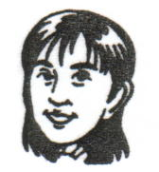
５ 本時案（６／８）
本時では，規則や区域を改良したり，遊び方を身に付けたりしながら楽しくおたからゲットおにあそび２ができることをねらいとしています。

準備物 宝箱・しっぽ・カラーコーン・ゼッケン・シート・輪，規則や対戦相手を示したボード・宝に見立てたボール(紅白玉など)

（支）本時の学習への意欲をもてるようにするために，前時の学習で工夫されていたところやよかったところを全体の場で紹介したり，個人のめあてを取り上げて価値付けたりする。
（支）対戦チーム同士での話し合いがスムーズに行えるように，宝を置く場所を選ばせたり，しっぽの数やしっぽを付ける位置など規則の工夫の視点を与えたりする。

１ これまでのゲームを振り返り，今日のゲームについて話し合う。
・前時までの鬼遊びの振り返り
赤コートの人たちは，しっぽを付ける位置をいろいろ変えていて楽しそうだったよ

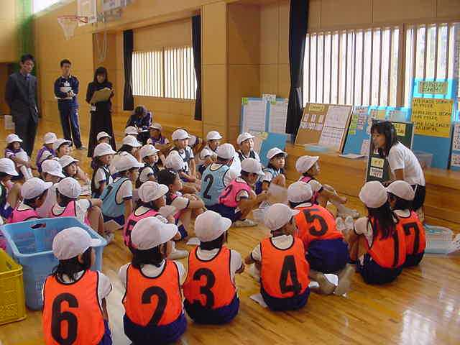
この前は，○○くんが初めて１点とったよ。すごく一生懸命に頑張っていたよ

どんな規則が工夫できそうかな？
・対戦チーム，区域の確認
・対戦チームごとに規則を
工夫すること
（宝を置く場所・しっぽの数としっぽを付ける位置・安全地帯の数など）

今日は負けても文句を言わないよ
規則を守って，楽しくおたからゲットおにあそびをしたいな
今日は○○チームとするんだな。お宝を持って走り抜けるゲームがしてみたいな
・本時のめあての確認

２ 対戦チームと規則について話し合い，おたからゲットおにあそび２をする。
・対戦チームごとの規則の工夫
・攻め方，守り方について
・規則の工夫による楽しさの検証

話し合い
↓
ゲーム①
（３分交代）
↓
話し合い
↓
ゲーム②
（３分交代）
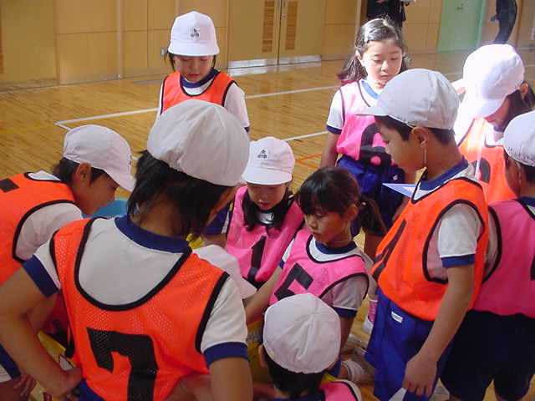
お宝を置く場所は，どこにする？
○○さんは規則を守って一生懸命に走っていたよ。
３ 自分自身の鬼遊びの遊び方や取組について振り返り， 紹介し合う。
・学習カードによる自己評価
・自分や仲間の楽しみ方
・コートごとの規則の工夫のしかた
・新しい規則の工夫点
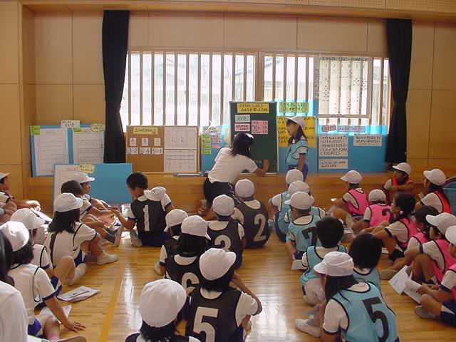
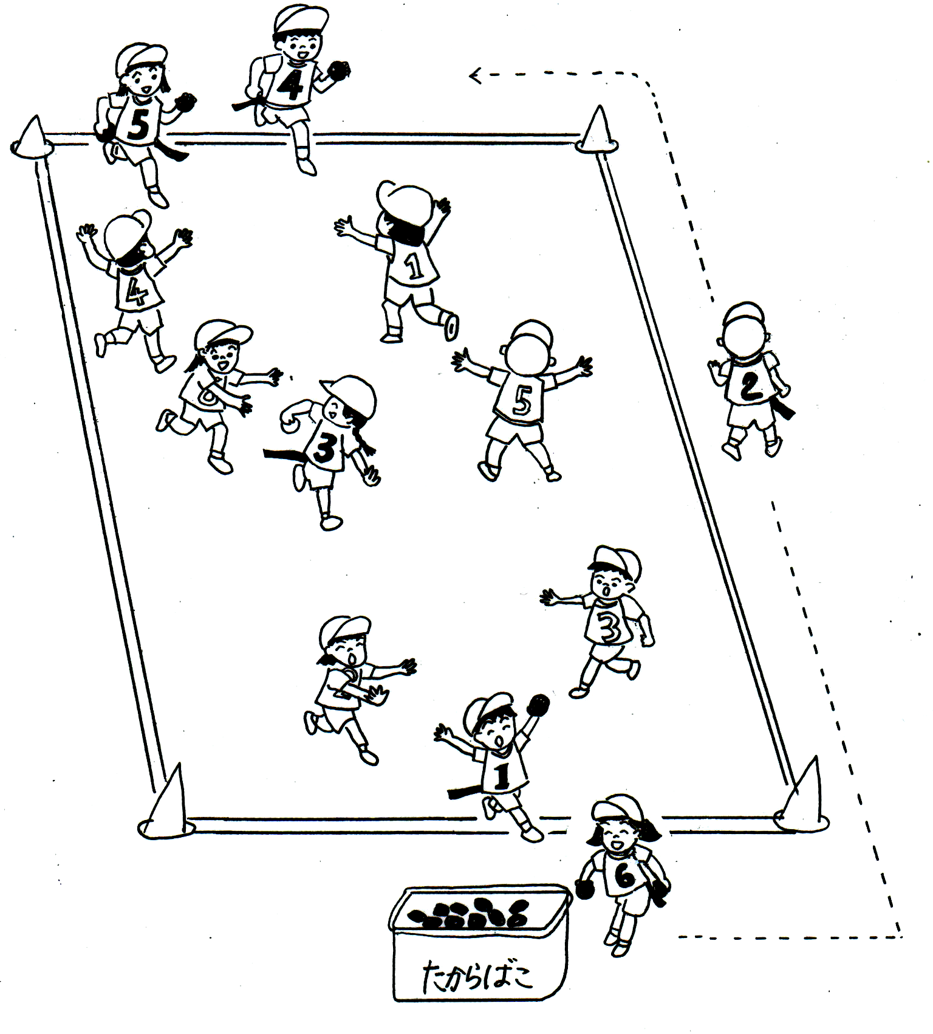
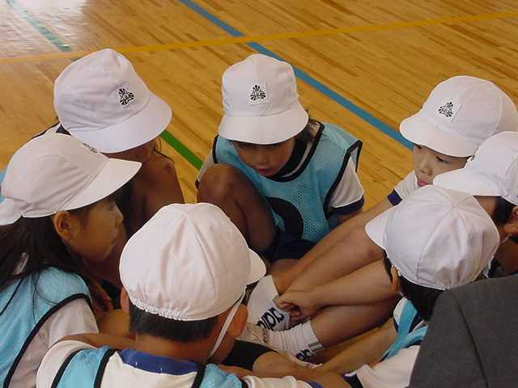
赤コートは，安全地帯を作ったよ
面白かったよ
しっぽを付ける位置は自由がいいな
負けたけど，みんなで楽しくおたからゲットおにあそびをしたよ
ゲーム①で負けた○○チームは，しっぽを２本つけてもいいことにしようよ
○○さんの動きはすばやいね
○○さんは規則を守って一生懸命に走っていたよ
（支）次時へのよりよい自分へ向かって目標をもつために自己評価をしたり,自分なりの鬼遊びの楽しみを広げたりするために,仲間の動きや心情面でのよさについて「はなまるカード」に書いたことを紹介していく。
（支）次のゲームへの期待をもつことができるように，みんなが楽しめるゲームとなるような規則の工夫についてのアイデアを紹介する。
(評)自分や友だちのよさ・規則の工夫のよさに気付き，みんなで鬼遊びを楽しむことができたかをカードや話し合いの様子から見取る。
（支）みんなが楽しめたかどうかに視点を当てて話し合いを進めていけるように，教師も積極的に話し合いに加わっていくようにする。
（支）鬼遊びで頑張っている様子やよい動きなど，よさを認める声かけをし，子どもが鬼遊びを楽しんでいる様子を見取っていく。

